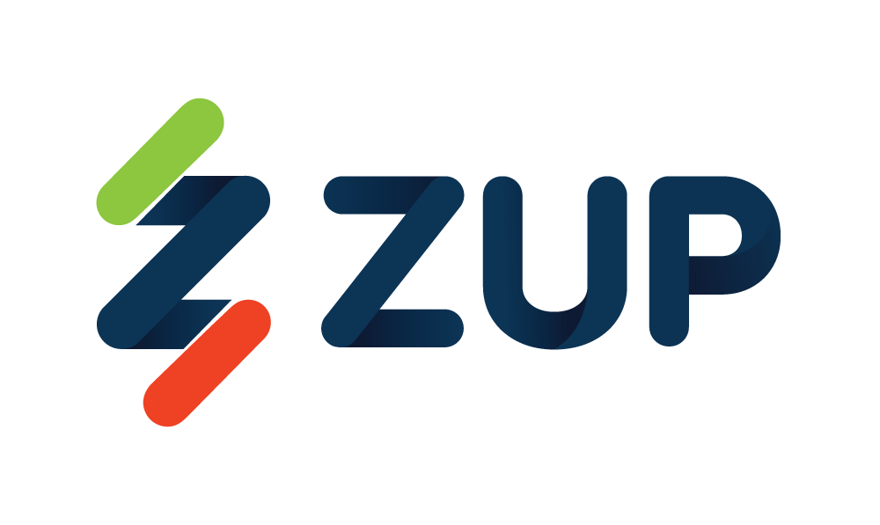 

**StackSpot é a nova parceira da Creditas para potencializar ainda mais a gestão em nuvem da fintech**

**São Paulo, 09 de outubro de 2023** – A Creditas, fintech líder em soluções financeiras na América Latina , fechou uma parceria com a Zup Innovation para potencializar, acelerar e tornar ainda mais eficiente a sua gestão de consumo de nuvem com base na plataforma StackSpot.

A partir deste mês, a fintech passa a contar com todo o portfólio de soluções da ferramenta, o que inclui produtos e serviços integrados que trazem recomendações de boas práticas para redução de custos e definição de padrõesde confiabilidade, resiliência e automação, que podem ser aplicados conforme a necessidade de diferentes negócios e segmentos.

Além disso, como parte da parceria, a Creditas poderá ter acesso às soluções da plataforma ainda em fase de desenvolvimento, como produtos baseados na disciplina de Inteligência Artificial Generativa, por exemplo.

"A tecnologia embarcada da StackSpot, na solução de PaaS da Creditas, suporta e habilita o crescimento escalável, seguro e padronizado das nossas aplicações, com redução exponencial do nosso time to market. Isso possibilita um cenário de maior valor agregado ao nosso negócio e uma melhor experiência ao nosso cliente interno e externo”, afirma Patricia Batagello, Diretora de Engenharia de Soluções da Creditas.

“A StackSpot oferece uma plataforma completa, segura e de fácil utilização, capaz de reduzir a carga cognitiva de times de tecnologia no provisionamento e monitoramento de infraestrutura. Com essa parceria, temos a missão de facilitar processos, otimizar custos e ampliar ainda mais a resiliência das soluções oferecidas pela Creditas”, atesta Bruno Pierobon, CEO e co-founder da Zup Innovation, empresa que desenvolve a StackSpot.  
  
Lançada em junho de 2023, a StackSpot é uma ferramenta com foco em facilitar e simplificar operações na nuvem e a tomada de decisões tecnológicas, com produtos que endereçam aspectos de segurança, governança, eficiência, confiabilidade, velocidade e automação. Os serviços oferecidos pela plataforma ainda possuem integração com a nuvem da AWS, oferta de nuvem mais abrangente e amplamente adotada do mundo, e suas ferramentas são capazes de impulsionar e simplificar a competitividade habilitada pela infraestrutura.  
  
A parceria acompanha a tendência do mercado de investir na eficiência dos serviços utilizando plataformas em nuvem para melhorar seus negócios.

**Sobre a Zup**

A Zup é uma empresa de tecnologia, criada em 2011 em Uberlândia (MG), que desenvolve produtos cloud first para que empresas de todas as áreas possam ter sistemas seguros e escaláveis para promover o crescimento. Promove a aceleração de negócios por meio de soluções como a StackSpot, portfólio de produtos que visa à aceleração de entregas de desenvolvimento, com mais eficiência, qualidade e segurança e contempla três frentes: Enterprise Developer Platform, para padronização e organização do desenvolvimento de aplicações, Cloud Services, para abstração do processamento em nuvem com recomendações de resiliência e custo e Gen AI, para facilitação de criação de aplicações e códigos com excelência.

Contatos para imprensa:

**NR7 Full Cycle Agency**

Saulo Novaes - [saulo.novaes@nr7.ag](mailto:saulo.novaes@nr7.ag)

Silvieny Nunes - [silvieny.nunes@nr7.ag](mailto:silvieny.nunes@nr7.ag)

Vanessa Domingues - [vanessa.domingues@nr7.ag](mailto:vanessa.domingues@nr7.ag)

[**zup@nr7.ag**](mailto:zup@nr7.ag)

**Sobre a Creditas**

Creditas é uma plataforma digital focada em melhorar a vida das pessoas na América Latina em 3 ecossistemas: auto, imobiliário e benefícios corporativos. A empresa disponibiliza um amplo leque de produtos e serviços aos seus clientes, incluindo soluções fintech, seguros digitais e soluções ao consumidor, usando sua tecnologia proprietária para oferecer uma experiência única. Sua carteira de crédito inclui crédito imobiliário, de veículo e empréstimo consignado privado, proporcionando acesso a soluções e serviços com opções integradas de financiamento e refinanciamento. Em seguros digitais, é a maior corretora independente do Brasil, oferecendo seguros de automóveis, residenciais e corporativos em parceria com mais de 17 operadoras. Fundada em 2012, conta com escritórios em São Paulo, Curitiba, Porto Alegre, Recife, Valência (Espanha) e Cidade do México e recebeu aportes de fundos de capital de risco internacionais, que somam mais de US$879 milhões.